温馨提示：
此套题为Word版，请按住Ctrl,滑动鼠标滚轴，调节合适的观看比例，答案解析附后。关闭Word文档返回原板块。
课时提升作业(七)
习题课——函数概念的综合应用
(25分钟 60分)
一、选择题(每小题5分,共25分)
1.下列函数中,值域为(0,+∞)的是 ( )
A.y= B.y= C.y= D.y=x²+1
【解析】选B.函数y=的值域为[0,+∞);
y=的值域为(-∞,0)∪(0,+∞);
y=x²+1的值域为[1,+∞),只有B的值域为(0,+∞).
【补偿训练】(2015·东莞高一检测)下列函数中,值域为(-∞,0)的是 ( )
A.y=-x² B.y=3x-1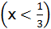
C.y=-x D.y=-
【解析】选B.对于A,因为y=-x²≤0,所以y=-x²的值域为(-∞,0],故A不正确;对于B,因为函数y=3x-1是一次函数,所以当x<时,y<3×-1=0,故函数y=3x-1,当x<时的值域为(-∞,0),故B正确;对于C,y∈R,故C不正确;对于D,因为函数y=-≤0,所以y=-的值域为(-∞,0],故D不正确.
2.(2015·漳州高一检测)函数f(x)=,x∈{1,2,3},则f(x)的值域是
( )
A.[0,+∞) B.[1,+∞)
C.{1,,} D.R
【解析】选C.根据函数的概念,一个自变量有唯一的函数值与其对应,又f(1)=1,f(2)=,f(3)=,所以f(x)的值域为{1,,}.
3.若集合A={x|y=},B={y|y=x²+2},则A∩B=( )
A.[1,+∞) B.(1,+∞)
C.[2,+∞) D.(0,+∞)
【解题指南】要分清集合A,B中的元素各是什么,求出集合A,B,再求交集.
【解析】选C.集合A表示函数y=的定义域,得A=[1,+∞),集合B表示函数y=x²+2的值域,得B=[2,+∞),所以A∩B=[2,+∞).
4.(2015·衡水高一检测)若函数f(x)的定义域为[-1,2],则函数f(3-2x)的定义域是 ( )
A.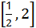 B.[-1,5]
C.[1,7] D.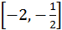
【解析】选A.由f(x)的定义域为[-1,2],得-1≤3-2x≤2,即≤x≤2,故f(3-2x)的定义域为.
5.(2015·正定高一检测)若函数y=x²-3x-4的定义域为[0,m],值域为[-,-4],则实数m的取值范围是( )
A.(0,4) B.[,4]
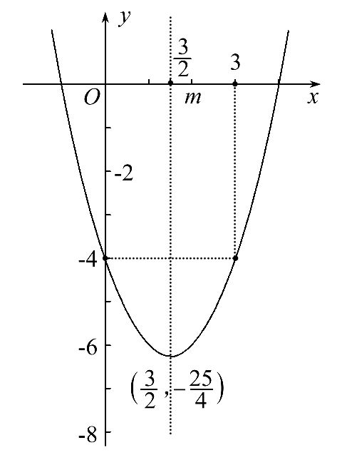
C.[,3] D.[,+∞)
【解析】选C.将已知函数配方得y=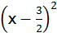-,因为函数的值域为[-,-4],定义域为[0,m],而f=-,f(0)=-4,结合如图知m≥(否则取不到最小值-)且m-≤(否则超出最大值-4),所以≤m≤3.故正确答案为选项C.
二、填空题(每小题5分,共15分)
6.(2015·德州高一检测)f(x)的图象如图,则f(x)的值域为 .
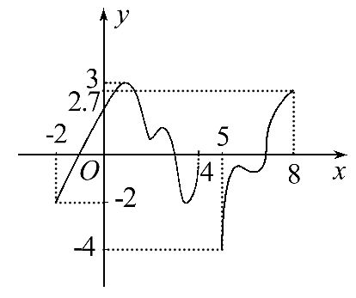
【解析】根据函数的图象可知,-4≤y≤3,故f(x)的值域为[-4,3].
答案:[-4,3]
7.函数f(x)的定义域为R₊,对任意x,y∈R₊,都有f(xy)=f(x)+f(y),又f(8)=3,则f(2)= .
【解析】由已知得3=f(8)=f(2×4)=f(2)+f(4)=f(2)+f(2)+f(2)=3f(2),所以f(2)=1.
答案:1
8.(2015·周口高一检测)已知函数f(x)的定义域为(-1,1),则函数g(x)=f+f(x-1)的定义域是 .
【解析】因为函数f(x)的定义域为(-1,1),所以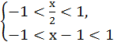⇒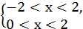⇒0<x<2,
所以函数g(x)=f+f(x-1)的定义域为(0,2).
答案:(0,2)

三、解答题(每小题10分,共20分)
9.函数f(x)=x²-2x,x∈[0,b],且该函数的值域为[-1,3],求b的值.
【解题指南】可借助图象,利用函数图象的直观性求解.
【解析】作出函数f(x)=x²-2x,x∈[0,b]的图象.
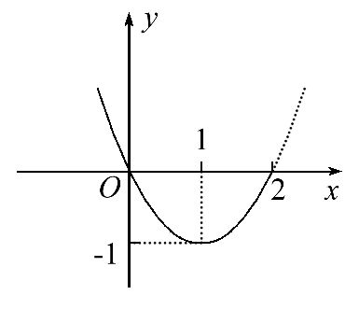
由图知,区间右端点必为函数值最大时对应点的横坐标.
所以f(b)=3,即b²-2b=3,所以b=-1或b=3.
又-1∉[0,b],所以b=3.
10.若f(x)的定义域为[-3,5],求φ(x)=f(-x)+f(x)的定义域.
【解析】由f(x)的定义域为[-3,5],
得φ(x)的定义域需满足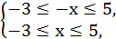
即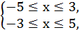得-3≤x≤3.
所以函数φ(x)的定义域为[-3,3].
【补偿训练】若函数f(x)的定义域为[-3,1],则函数g(x)=f(x)+f(-x)的定义域为 .
【解析】由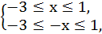得-1≤x≤1.
所以定义域为[-1,1].
答案:[-1,1]
【延伸探究】若函数f(x-1)的定义域为[1,2],则f(x)的定义域为 .
【解析】由f(x-1)的定义域为[1,2],得x∈[1,2],
即0≤x-1≤1,所以f(x)的定义域为[0,1].
答案:[0,1]
(20分钟 40分)
一、选择题(每小题5分,共10分)
1.函数y=x+的值域是 ( )
A.(-∞,-1] B.(-∞,1]
C.R D.[1,+∞)
【解析】选B.令t=(t≥0),所以x=,
所以f(t)=+t=-t²+t+(t≥0)
=-(t-1)²+1≤1,
所以函数y=x+的值域为(-∞,1].
【误区警示】本题换元时易忽视新元的范围而导致错解.
【补偿训练】函数y=的值域是 ( )
A.[0,3] B.(0,3]
C.[0,3) D.[3,+∞)
【解析】选A.因为y==,
且0≤-(x-2)²+9≤9,
所以函数y=的值域为[0,3].
2.(2015·烟台高一检测)若一系列函数的解析式相同,值域相同,但定义域不同,则称这些函数为“孪生函数”,那么函数解析式为y=2x²-1,值域为{1,7}的“孪生函数”共有 ( )
A.10个 B.9个 C.8个 D.4个
【解析】选B.由已知中“孪生函数”的定义:一系列函数的解析式相同,值域相同,但定义域不同,当函数解析式为y=2x²-1,值域为{1,7}时,函数的定义域可能为:{-2,-1},{-2,1},{2,-1},{2,1},{-2,-1,1},{-2,-1,2},{-1,1,2},
{-2,1,2},{-2,-1,1,2},共9个.
二、填空题(每小题5分,共10分)
3.(2015·哈尔滨高一检测)已知函数f(x)的定义域为[4,9],则函数F(x)=f(x+1)-2f(x-1)的定义域为 .
【解析】因为函数f(x)的定义域为[4,9],
所以有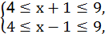得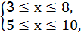
即5≤x≤8,所以函数F(x)=f(x+1)-2f(x-1)的定义域为[5,8].
答案:[5,8]
4.定义在R上的函数f(x)满足f(x+y)=f(x)+f(y)+2x·y(x,y∈R),f(1)=2,则f(-3)= .
【解析】f(1)=f(0+1)=f(0)+f(1)+2×0×1=f(0)+f(1),
所以f(0)=0,f(0)=f(-1+1)=f(-1)+f(1)+2×(-1)×1=f(-1)+f(1)-2,
所以f(-1)=0,
f(-1)=f(-2+1)=f(-2)+f(1)+2×(-2)×1=f(-2)+f(1)-4,所以f(-2)=2.
f(-2)=f(-3+1)=f(-3)+f(1)+2×(-3)×1=f(-3)+f(1)-6,所以f(-3)=6.
答案:6

三、解答题(每小题10分,共20分)
5.已知函数f(x)=(x-1)²+1的定义域与值域都是[1,b](b>1),求实数b的值.
【解题指南】先求出函数f(x)=(x-1)²+1在区间[1,b]上的值域,与[1,b]比较建立方程,即可求得b的值.
【解析】因为f(x)=(x-1)²+1,x∈[1,b]且b>1,
则f(1)=(1-1)²+1=1,f(b)=(b-1)²+1,
所以函数的值域为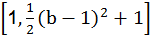,
由已知得(b-1)²+1=b,解得b=3(b=1舍去).
6.(2015·安达高一检测)已知二次函数f(x)=ax²+bx+a满足条件f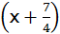=f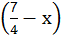,且方程f(x)=7x+a有两个相等的实根,求f(x)的值域.
【解析】因为二次函数f(x)=ax²+bx+a满足条件f=f,所以f(x)=ax²+bx+a=ax²-ax+a,又因为方程f(x)=7x+a有两个相等的实数根,即ax²-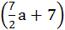x=0有两个相等的实数根,所以Δ=[-]²=0,解得a=-2,故f(x)=-2x²+7x-2.
所以f(x)=-2[x²-x+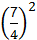-]-2
=-2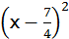+.
故f(x)≤,所以f(x)的值域为(-∞,].
关闭Word文档返回原板块

